ANALIZAMOS Y COMPRENDEMOS CONCEPTOS FUNDAMENTALES DEL SISTEMA FINANCIERO Y PREVISIONAL
LOS SISTEMAS FINANCIEROS, PREVISIONAL
y de regulación

El sistema financiero es un actor importante en una economía pues capta los recursos de los agentes que tienen un excedente y que desean hacer crecer su dinero. Con ello, financia préstamos a quienes lo requieran, lo cual dinamiza la economía.
El sistema financiero El sistema financiero está conformado por un conjunto de instituciones cuya tarea principal es la de servir como intermediarios financieros: reciben y prestan dinero a cambio de intereses. El conjunto de transacciones que realizan las instituciones financieras, es decir, la captación de depósitos de los ahorristas, el otorgamiento de créditos, la compra y venta de acciones, etc., constituye el mercado de capitales. Actualmente, se considera que el acceso a los servicios financieros y la bancarización es un elemento importante para el desarrollo de un país. El funcionamiento del sistema financiero Para que el sistema financiero funcione, se requieren tres componentes:

• LAS INSTITUCIONES FINANCIERAS. Son aquellas entidades que recaudan fondos y los canalizan hacia la actividad productiva. Estas instituciones pueden ser intermediarios financieros (bancos, cajas municipales, cooperativas de ahorro y crédito) o inversionistas institucionales (fondos de pensiones y compañías de seguros).

• LOS INSTRUMENTOS FINANCIEROS. Son los medios por los que se ofrece o se recibe dinero. Los créditos bancarios, los bonos, las acciones son instrumentos financieros, pero no son dinero. La diferencia está en que no tienen aceptación general y solo son válidos para algunas transacciones. Esto significa que no podemos comprar en una tienda con un instrumento financiero a pesar de que es “dinero”.

• EL MERCADO FINANCIERO. Está constituido por las personas e instituciones que demandan y ofrecen dinero u otros activos financieros como bonos y acciones. Este mercado incluye a personas naturales y empresas que poseen dinero para invertir y aquellas que demandan recursos financieros.

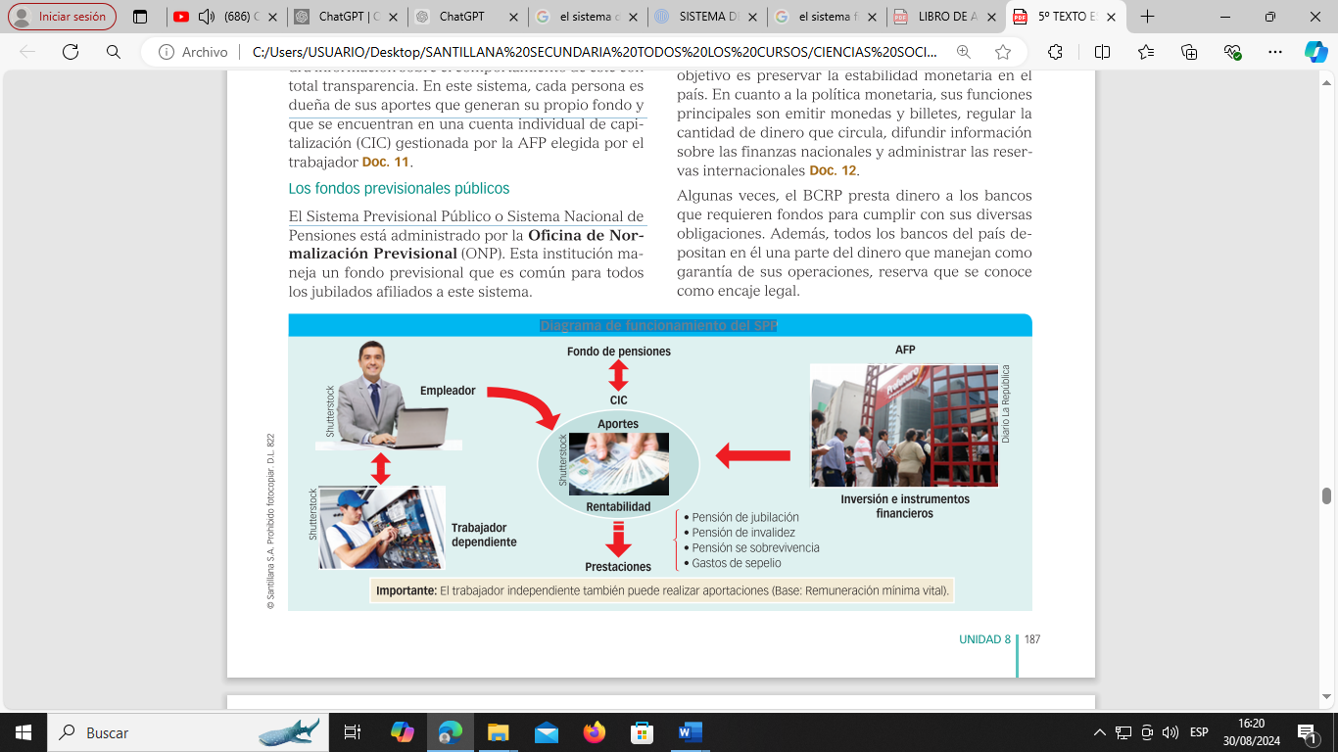
EL BANCO CENTRAL DE RESERVA DEL PERÚ
En casi todos los países del mundo, existen bancos centrales cuya responsabilidad básica es mantener la estabilidad del sistema financiero a través de una adecuada política monetaria. En tal sentido, el Banco Central debe desarrollar medidas que logren controlar la inflación y eviten situaciones de pánico financiero. Para lograrlo, el funcionamiento de todo Banco Central debe caracterizarse por la precaución en sus análisis y por la suficiente autonomía del poder político para realizar una gestión eficiente. En el Perú, el BCRP es la entidad estatal que regula la moneda y el crédito del sistema financiero. Su objetivo es preservar la estabilidad monetaria en el país. En cuanto a la política monetaria, sus funciones principales son emitir monedas y billetes, regular la cantidad de dinero que circula, difundir información sobre las finanzas nacionales y administrar las reservas internacionales. Algunas veces, el BCRP presta dinero a los bancos que requieren fondos para cumplir con sus diversas obligaciones. Además, todos los bancos del país depositan en él una parte del dinero que manejan como garantía de sus operaciones, reserva que se conoce como encaje legal.

EL SISTEMA DE REGULACIÓN FINANCIERA
El Estado regula, a través de normas y de instituciones, el quehacer del sistema financiero. El Banco Central de Reserva del Perú (BCRP), la Superintendencia de Banca y Seguros (SBS) y la Superintendencia del Mercado de Valores (SMV) son las tres instituciones financieras de control.

LOS FONDOS PREVISIONALES PÚBLICOS
El Sistema Previsional Público o Sistema Nacional de Pensiones está administrado por la Oficina de Normalización Previsional (ONP). Esta institución maneja un fondo previsional que es común para todos los jubilados afiliados a este sistema.
LOS FONDOS PREVISIONALES PRIVADOS
El sistema privado de pensiones está conformado por las AFP, que son instituciones encargadas de administrar los fondos de pensiones, las prestaciones de jubilación, invalidez, sobrevivencia y gastos de sepelio. El sistema previsional privado se sostiene en la libertad y responsabilidad de cada persona, la cual puede elegir su administradora y tipo de fondo, y tendrá información sobre el comportamiento de este con total transparencia. En este sistema, cada persona es dueña de sus aportes que generan su propio fondo y que se encuentran en una cuenta individual de capitalización (CIC) gestionada por la AFP elegida por el trabajador
EL SISTEMA FINANCIERO PREVISIONAL
El sistema financiero previsional es aquel que busca desarrollar y fortalecer la previsión social financiando prestaciones, seguros de invalidez, pensiones, entre otros, a las personas en edad de jubilarse
LOS BANCOS: Los bancos reciben depósitos de los agentes privados de la economía nacional y a cambio les pagan una utilidad por sus ahorros. Luego, prestan ese dinero a cambio de un porcentaje (o utilidad) mayor. Así, “mueven” el dinero para generar más dinero a partir de los préstamos que hacen.

Analiza el siguiente afiche de publicidad crediticia y responde las preguntas:


¿A cuánto asciende la taza de interés para este crédito vehicular? ¿Qué es la TEA?

- Si solicitaras este crédito ¿Qué decisiones deberías tomar en relación con tu economía familiar?

Relaciona correctamente
Une cada concepto con su definición:
A. Mercado financiero ( ) Administran fondos para la jubilación
B. Instrumentos financieros ( ) Lugar donde se ofrece y demanda dinero
C. Instituciones financieras ( ) Medios como bonos, acciones y créditos
D. Sistema previsional ( ) Intermedian entre ahorristas y prestatarios

Análisis de caso
Caso:
María deposita su dinero en un banco, pero el banco comienza a tener problemas financieros y no puede devolver el dinero a sus clientes.
Responde:
- ¿Qué institución debería supervisar este problema?
- ¿Qué función está fallando en el sistema financiero?
- ¿Por qué es importante la regulación en este caso?

Preguntas de desarrollo
- Explica con tus palabras cómo funciona el sistema financiero.
- ¿Cuál es la diferencia entre el sistema previsional público y privado?
- ¿Por qué es importante la regulación financiera en un país?
- ¿Qué función cumple la Superintendencia de Banca, Seguros y AFP (SBS)?

Analiza la siguiente situación:
Luis, un joven que recién consiguió su primer trabajo formal, notó que en su boleta de pago se descontaba un porcentaje para un fondo de pensiones. Curioso, preguntó y descubrió que ese dinero era parte del sistema previsional, destinado a su jubilación. Al mismo tiempo, comenzó a investigar sobre cómo ahorrar y abrir una cuenta en una entidad financiera, comprendiendo que el sistema financiero le ofrecía herramientas para administrar mejor su dinero y planificar su futuro económico.

¿Por qué es importante conocer cómo funciona el sistema financiero y previsional desde jóvenes?

